1.
............. 2
2. ..................... 3
3. .............. 5
4. ....................... 6
5. ........................ 7
6. ............................................... 10
7. .................................. 15
8. Возможные неполадки 16

9.
10.
............................. 16
........................................ 17

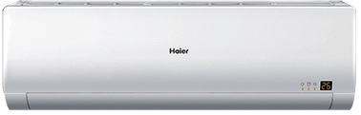

HSU-07HNH103/R2(W) / HSU-07HUN103/R2 (OUT)(AS07NA3HAA/1U07AR4EAA) HSU-09HNH103/R2(W) / HSU-09HUN03/R2 (OUT)(AS09NA3HAA/1U09DR4EAA) HSU-07HT03/R2 / HSU-07HUN103/R2 (AS07TA3HAA/1U07AR4EAA)

HSU-09HT03/R2 / HSU-09HUN103/R2 (AS09TA3HAA/1U09AR4EAA)
HSU-12HT03/R2 / HSU-12HUN103/R2 (AS12TB3HAA/1U12AR4EAA) HSU-18HT03/R2 / HSU-18HUN03/R2 (AS18TD3HAA/1U18ER4EAA) HSU-24HT03/R2 / HSU-24HUN03/R2 (AS24TD3HAA/1U24GR4EAA)

!

Уваж аем ый пок упатель!

Поздравляем вас с удачной покупкой!

Корпорация HAIER выражает вам огромную признательность за ваш выбор и гарантирует высокое качество, безупречное функционирование приобретен‐ ного вами изделия при соблюдении правил эксплуатации.

Убедительно просим вас, во избежание недоразумений, внимательно изучить данную инструкцию по эксплуатации до того, как начнете эксплуатировать из‐ делие.

Ус ловия г а ра нт ийног о обс лужива ния
и инф орма ция для вла де льца из де лия

Вся продукция, предназначенная Хайер Групп Ко. Лтд. для продажи на территории РФ, изготовлена с учетом условий эксплуатации в РФ, прошла соответствующую сертификацию на соответствие ГОСТу. Чтобы убедится в этом, просим вас проверить наличие на изделии официального знака соответствия Ростест, подтверждающего сертификацию данного изделия в Системе сертификации ГОСТ Р.
Во избежание недоразумений, убедительно просим вас при покупке внимательно изучить данную инструкцию по эксплуатации, условия гарантийных обязательств и проверить правильность заполнения гарантийного талона. При этом серийный номер и наименование модели приобретенного вами изделия должны быть идентичны записи в гарантийном талоне. Не допускается внесение каких‐либо изменений, исправлений. В случае неправильного или неполного заполнения гарантийного талона немедленно обратитесь в торгующую организацию.
Изготовитель устанавливает и обеспечивает бесплатное для потребителя

сервисное
обслуживание в течение 36 месяцев со дня передачи товара потребителю

и несет гарантийные обязательства в течении 12 месяцев со дня передачи товара
потребителю.
При условии соблюдения требований и правил описанных в этом руководстве.
Более подробная информация условий гарантийного обслуживания, контактные телефоны и адреса авторизованных сервисных центров изложены в гарантийном талоне, заполняемом при покупке изделия в магазине.

Кондиционеры соответствуют требованиям нормативных документов: ГОСТ Р 52161.2.40‐2008; ГОСТ Р 51318.14.2‐2006; ГОСТ Р 513.3.2‐2006; ГОСТ Р 51318.14.1‐2006; ГОСТ Р 51317.3.3‐2008
В соответствии с постановлением Правительства РФ №720 от 16.06.97 Корпорация Хайер устанавливает официальный срок службы на изделия бытовой техники, предназначенные для использования в быту, — 7 лет с даты производства изделия. Учитывая высокое качество, надежность и степень безопасности продукции, фактический срок эксплуатацииможет значительно превышать официальный. По окончании срока службы изделия обратитесь в Авторизованный сервисный центр Хайер для проведения профилактических работ и получения рекомендаций по дальнейшей эксплуатации изделия.

Установка и подготовка к работе

Перед использованием кондиционера в первый раз:

- Распакуйте кондиционер, удалите пенопласт и липкую ленту,фиксирующие аксессуары.

Не разрешайте детям играть с упаковочными материалами!

- Проверьте наличие всех принадлежностей и документов.
- Убедитесь, чтобы все компоненты внутри упаковочной коробки соответствуют
упаковочному листу. При наличии расхождений обратитесь в магазин, где была
совершена покупка.
- Монтаж кондиционера должен производиться представителями специализированной
монтажной компании, которая обеспечивает гарантию на выполненые работы по монтажу
изделия не менее одного года с момента, выполнения работ, делает отметку и ставит
свою печать в гарантийном талоне. Ненадлежащая установка кондиционера может
привести к поломке кондиционера, поражению электрическим током, пожару, утечке
воды.
Внимание!

При выборе места установки внутреннего блока необходимо обеспечить отсутствие воздействия на него прямых солнечных лучей обогревательных приборов влаги или воды. Необходимо обеспечить свободную циркуляцию воздуха вокруг внешнего блока. Избегайте мест где шум от работы кондиционера может причинить беспокойство соседям.

Оборудование должно быть установлено в доступном для сервисного обслуживания месте: Невозможность осуществить свободный доступ к оборудованию без применения специальных средств может быть одной из причин отказа вам в гарантийном обслуживании.

Условия, которые следует неукоснительно соблюдать для вашей безопасности:

Устанавливайте кондиционер в месте недоступном для детей.
- Напряжение питания соответствует значениям, указанным в табличке технических
характеристик изделия.
- Розетка имеет заземление в соответствии с нормами электробезопасности.
- Розетка подходит к вилке кондиционера, в противном случае замените розетку или
вилку.
- После установки должен быть обеспечен свободный доступ к питающему кабелю и
вилке
изделия.
- Питающий кабель не должен быть перекручен, натянут, пережат, или находится под
корпусом кондиционера.
- Не используйте удлинители или многогнездовые розетки.
- Внутренний блок кондиционера не должен устанавливаться вне помещений или в
помещениях, не удовлет воряющих нормам электробезопасности.
- Электрическая розетка должна находится на расстоянии не более 1,5 м от внутреннего
блока кондиционера.
- Убедитесь, что воздушный фильтр установлен правильно.
- Если кондиционер длительное время не работал, очистите воздушный фильтр.
Порядок чистки фильтра приведен в разделе "Уход за кондиционером".

Установка и подготовка к работе

Не заслоняйте и не закрывайте вентиляционные решетки кондиционера. Не вставляйте пальцы или любые другие предметы в вентиляционные решетки кондиционера. Это может привести к травме, стать причиной повреждений внутреннего вентилятора или других деталей кондиционера.

Изготовитель не несет ответственности за вред, причиненный покупателю, или за повреждения кондиционера, если не соблюдаются вышеуказанные рекомендации.

Этот кондиционер разработан для непрофессионального, бытового использования и не должен использоваться не по назначению.

Правильная работа кондиционера может быть обеспечена только при соблюдении следующих условий:

Охлаждение | внутри | Максимальная темп. Минимальная темп. | +18 °C -+32 °C
 | снаружи | Максимальная темп. Минимальная темп. | +18 °C -+43 °C
Обогрев | внутри | Максимальная темп.  Минимальная темп. | +18 °C -+27 °C
 | снаружи | Максимальная темп.  Минимальная темп. | -7 °C -+24 °C

Инструкции по технике безопасности

Внимательно изучите данные инструкции по эксплуатации кондиционера и обязательно сохраните эти инструкции для дальнейшего использования!
Кондиционер подключается к электросети переменного тока. Провод электропитания должен быть подключен через защитный автомат сети.
Используйте источник питания с отдельной проводкой, предназначенный только для кондиционера.
Прокладка заземления отдельным проводом не допускается.
В результате отклонений электрического напряжения возможен выход из строя
кондиционера и его деталей.
Если место установки кондиционера не имеет стабильного электропитания, то следует
установить дополнительно автоматический регулятор напряжения с подходящей мощностью.
Ремонт и обслуживание, требующие соблюдения особых мер безопасности и специальной
подготовки, должны выполняться только квалифицированными специалистами.
При вынимании шнура питания из розетки держитесь за штепсельную вилку, а не за
сетевой провод.
В случае если сетевой провод или штепсельная вилка имеют повреждения, выключите
кондиционер и обратитесь в сервис‐центр для их замены.
Не включайте и не выключайте кондиционер с помощью сетевой вилки.
Используйте предохранители номинальной силы тока.
В случае возникновения странного звука, появления запаха или дыма из кондиционера,
отключите питание кондиционера и обратитесь в Сервисный центр.
Не устанавливайте кондиционер в местах с возможной утечкой воспламеняющегося газа,
паров легковоспламеняющихся жидкостей и масел.
Не открывайте переднюю панель во время работы кондиционера.
Не подвергайте людей, домашних животных или растения прямому воздействию холодного
или горячего воздуха в течение длительного времени.
Не используйте кондиционер в течение длительного времени в закрытом помещении или
в месте, где находятся маленькие дети или люди в преклонном возрасте.
Не позволяйте пользоваться кондиционером детям и пожилым людям без присмотра.
Во избежание поломки кондиционера, сначала выключите его и не менее чем через 30
секунд отсоедините сетевую вилку от розетки.
Не предпринимайте самостоятельных попыток ремонта, перемещения, модификации или
переустановки кондиционера.
Ни в коем случае не разрешайте детям вставать или садиться на наружный блок.
Не вставайте сверху на кондиционер и не кладите на него тяжелые предметы.
Не используйте кондиционер в целях хранения продуктов, медикаментов, картин,
специального оборудования, разведения или выращивания чего либо.
Не устанавливайте цветы или контейнеры с водой на верхнюю поверхность кондиционера.
После длительного использования проконтролируйте отсутствие повреждений на подставке
и арматуре наружного блока. Если допустить их повреждение, то падение блока может вызвать
травму.
Не размещайте под внутренним блоком предметы или оборудование, выделяющее тепло.
Это может вызвать деформацию и привести к сгоранию блока.
Не прикасайтесь к кондиционеру влажными руками.
Не используйте воду, выходящую из кондиционера, в качестве питьевой.
Для обеспечения электрической изоляции кондиционера, во время чистки и уборки
кондиционера не распыляйте жидкость на него и не промывайте сильным напором струи. Во
время очистки внешних поверхностей кондиционера пользуйтесь слегка влажной тканью. Не
используйте при очистке абразивные материалы.

Демонтаж, монтаж и модификация кондиционера должны осуществляться квалифицированными специалистами. Любое неквалифицированное вмешательство может привести к повреждению охлаждающих труб, а также к потере свойств кондиционера и причинению вреда здоровью.

Ремонт кондиционера должен осуществляться квалифицированными специалистами сервисного центра.

Производитель не несет ответственности за вред, причиненный покупателю, или за повреждения кондиционера, если не соблюдаются вышеуказанные рекомендации.

Упаковка и утилизация изделия

Упаковка
Утилизируя упаковку, не забывайте об охране окружающей среды, а также вынуть из всех углублений упаковочных элементов дополнительные материалы, пульты и инструкции к изделию.

Утилизация

Если ваш старый кондиционер больше нельзя использовать, и вы хотите его выбросить, то для того, чтобы не наносить вред окружающей среде, кондиционер нужно правильно утилизировать. Изоляция и система охлаждения могут содержать в себе вредные для озонной оболочки материалы. Обратитесь в местные коммунальные службы для получения дополнительной информации.
При утилизации кондиционера убедитесь, что поблизости нет маленький детей.

Этот символ на изделии или упаковке обозначает, что данное изделие не должно утилизироваться с бытовыми отходами.

Изделие следует отнести в точку сбора или утилизации электрического или электронного оборудования. Убедившись, что изделие будет утилизировано должным образом, вы поможете предотвратить возможное негативное воздействие на окружающую среду и здоровье людей, которое может быть вызвано неправильной утилизацией.
Дополнительную информацию об утилизации данного изделия можно получить, связавшись с офисом компании в вашем городе, коммунальной службой, занимающейся удалением отходов, или магазином, в котором было приобретено изделие.

Основные части кондиционера

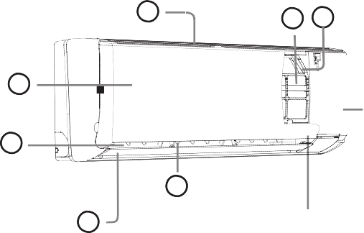Внутренний блок Внешний блок

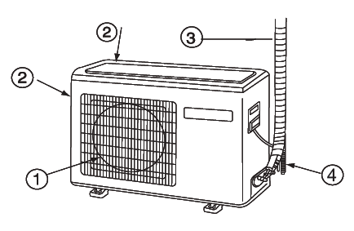1 54 45

2
8

3

6

7 Информационный дисплей

- Входные воздушные отверстия
- Передняя панель
- Выходные воздушные отверстия
- Воздушный фильтр
- Место для ультрафиолетовой лампы*
- Жалюзи вертикальной регулировки потока воздуха
- Жалюзи горизонтальной регулировки потока воздуха
- Кнопка аварийного отключения

  - Выходное воздушное отверстие
  - Входные воздушные отверстия
  - Соединительные трубопроводы холодильного контура и межблочный кабель
  - Дренажный шланг

Информационный дисплей

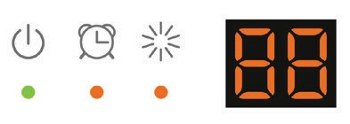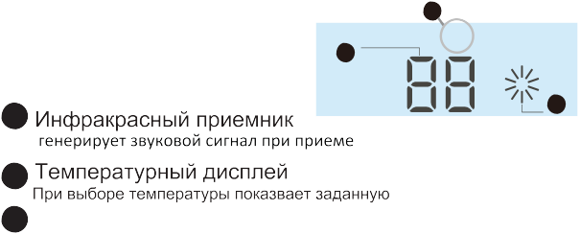1 2 3 4 5 1

2

- Инфракрасный приемник
(генерирует звуковой сигнал при приеме)
- Индикатор притания (Загорается при включении блока))
- Индикатор режима "Таймер"
(Активен, когда выбран режим таймера)
- Индикатор рабочего режима (Активен при включенном
компрессоре)
1 3
( )
2

3 Индикатор режима работы
(голубой - охлаждение, красный - обогрев, зеленый - здоровье)

5 Температурный дисплей
При выборе температуры показвает заданную

Внешний вид и схема электрической цепи кондиционера могут быть изменены без предупреждения, без ухудшения потребительских свойств изделия.

*УФ-лампа в комплект не входит, приобретается дополнительно.

Основные части кондиционера

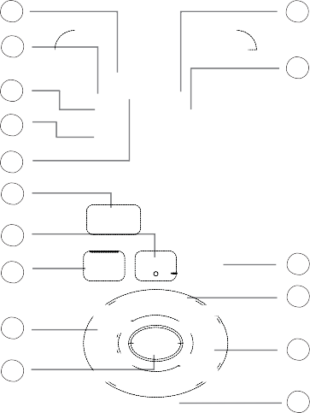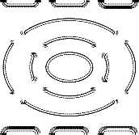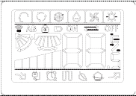Пульт дистанционного управления

1 6
- Индикатор режимов работы

- 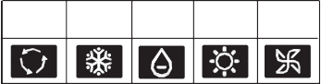Индикатор передачи сигнала
- Индикатор режима ЖАЛЮЗИ

АВТО ХОЛОД ОСУШ ТЕПЛО

ВЕНТ

АВТО

- Индикатор режима работы вентилятора
2
НИЗ СРЕД ВЫСОКИЙ

3

4

5
9

10

11

12

13

7 5. Индикатор функции блокировки пульта (БЛОК).
- Индикатор функции таймера: TIMER ON / TIMER OFF
- Индикатор ТЕМПЕРАТУРА значения желаемой температуры.
- Индикатор дополнительных функций.
8
Режим работы | ТИХИЙ | СОН | HEALTH | ТУРБО | ВОЗДУХ
Значек
на пульте

18

- 9. Кнопка ТИХИЙ/ТУРБО Включает тихий и турбо режимы.
- 10. Кнопка ТЕПЛО Используется для включения режима обогрева.
- Кнопка ХОЛОД Используется для включения режима охлаждения.
- 12. Кнопка АВТО В автоматическом режиме работы, переключение режимов охлаждения и обогрева происходит автоматически, в
соответствии с температурой в помещении.
- 13. Кнопка ВЕНТИЛЯТОР Используется для выбора скорости
- вентилятора: низкая, средняя, высокая, а также
для выбора автоматического режима работы вентилятора.
24

16
17 25
14.

15.
Кнопка HEALTH. Используется для включения ультрфиолетовой лампы,
если она дополнительно была установлена в блок.
Кнопка ТАЙМЕР ВКЛ., ТАЙМЕРИ ВЫКЛ., Используется для установки времени включения/выключения по таймеру.

  - Кнопка БЛОК используется для блокировки пульта.

  - Кнопка ПОДСВЕТКА Используется для включения подсветки ЖК панкли пульта.

  - Кнопка РАБОТА ВКЛ./ВЫКЛ Используется для включения/выключения кондиционера
  - Кнопка ОСУШ. Используется для включения режима осушения.
  - Кнопки ТЕМП.+ / ТЕМП.- Используются для установки значения желаемой температуры.
  - Кнопка ЖАЛЮЗИ Используется для изменения направления воздушного потока.
  - Кнопка СОН. Используются для установки режима сна.
  - Кнопка СПЕЦ. ФУНКЦИИ Используется для включения дополнительных функций.
- управление распределением воздушного потока
- режим распределения воздушного потока №1
- режим распределения воздушного потока №2
- возврат к первоначальному положению воздушной засонки
- режим подмеса свежего воздуха «ВОЗДУХ».*

  - Кнопка ПОДТВ./ОТМЕНА
Ис.пользуются для подтверждения выбранных вами кнопкой «СПЕЦ.ФУНКЦИИ»

дополнительных режимов.
  - Кнопка СБРОС. Используется для сброса установок пульта дистанционного управления (когда пульт дистанционного управления работает неверно, используйте заостренный предмет, например карандаш, чтобы нажать на эту кнопку).

* 3Ta cpyHKI.li1F .QOcTynHa He .QnF Bcex MO.QeneV.
6nOK nO.QMeca cBe>KerO BO3.Qyxa B KOMnneKT He BxO.Qli1T - ycTaHaBnli1BaeTcF .QOnOnHli1TenbHO.

Основные части кондиционера
Пульт дистанционного управления

Установка элементов питания
    - Снимите заднюю крышку пульта дистанционного управ ления, слегка надавив на нее
большим пальцем.
    - Вставьте батареи (размер AAA, 1.5 V) в соответствии с указанной полярностью (+),(‐)
    - Закройте крышкой батарейный отсек.

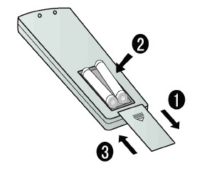

Внимание!
При использовании беспроводного пульта дистанци онного управления расстояние до кондиционера не должно превышать 7 метров.
Если в комнате установлены люминесцентные лампы или радиотелефон, то пульт дистанционного управления может работать неправильно. В этом случае следует сократить дистанцию между пультом управления и конди ционером, приблизив его к отверстию приемника.
Замените батареи в пульте дистанционного управления если символы на дисплее пульта горят слишком ярко или наоборот ‐ недостаточно ярко.
Если на дисплее пульта не отображаются изменения настроек, извлеките батарейки из батарейного отсека и через 2 секунды установите их обратно.
Если после установки батареек на дисплее не отображает ся информация, нажмите кнопку RESET Извлеките из пульта дистанционного управления батареи, если он не будет использоваться в течение долгого времени.

Режимы работы

Выбор реж и м а работы 1. Для включения кондиционера нажмите кнопку ON/OFF,
кондиционер включится в работу согласно последнему
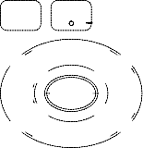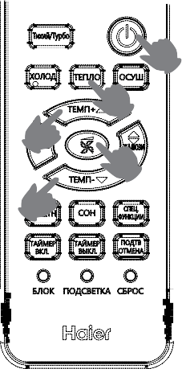выбранному режиму.

ABTO XOnO,a OCYW TEnnO BEHT
1

2 2. Для выбора необходимого режима работы нажмите соответствующую кнопку:
3 Кнопка HEAT. Используется для включения режима обогрева.
4 Кнопка COOL. Используется для включения режима
охлаждения.
3 Кнопка DRY. Используется для включения режима осушения.
      - Для установки значения температуры используйте

кнопки ТЕМП /
ТЕМП

Каждое нажатие на кнопку значение температуры на 1 °С. Каждое нажатие на кнопку значение температуры на 1 °С.
ТЕМП

ТЕМП
будет увеличивать будет уменьшать

Установленную температуру кондиционер поддерживает автоматически.
      - Для выбора скорости вращения вентилятора нажмите кнопку

цикличное изменение индикации режимов
Hlt13Klt1t/1 CPE,aHlt1t/1 BiCOKlt1t/1 ABTO

При работе кондиционера пользователь сам выбирает скорость вращения вентилятора.
Когда ВЕНТИЛЯТОР установлен в АВТОМАТИЧЕСКОМ режиме, кондиционер автоматически регулирует скорость вентилятора в зависимости установленной температуры.

Режим
, работы

AВТО

ХОЛОД ОСУШЕНИЕ ТЕПЛО

ВЕНТИЛЯЦИЯ

управления Примечание
Пульт
В этом режиме работы кондиционер автоматически выберет режим работы в зависимости от температуры в помещении. Когда режим вентилятора задан режимом AUTO, то и скрость вентилятора будет выбрана так же автоматически.
Если кондиционер "только холод, то на его дисплее нет значков для обозначения теплового режима.
В режиме DRY, когда в комнате итак холодно, тогда температура повышается на +2 С, а блок будет работать меняя скорость вентилятора от LOW до установленной пользователем.
В тепловом режиме HEAT, теплый воздух начнет выдаваться блоком с задержкой по времени, для предотвращения подачи в комнату холодного воздуха.
В режиме вентиляции блок не сможет работать в режимах COOL или HEAT, а так же недоступен режим AUTO, как и настройки температуры. Если включен режим AUTO для вентилятора, то скорость определя- естся комнатной температурой. Режим SLEEP также работать не будет.

Изменение направления воздушного потока
С помощью кнопки SWING Вы можете изменить вертикальное направление воздушной заслонки. При каждом нажатии на кнопку горизонтальная заслонка примет одно из следующих положений:

При включении кондиционера, горизонтальная воздушная заслонка в зависимости от выбранного режима работы (охлаждение или нагрев) автоматически примет фиксиро ванное положение.

Охлаждение/осушение Обогрев

Регулировка горизонтального (влево/вправо) воздушного потока

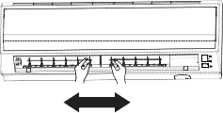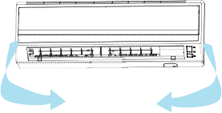Для изменения горизонтального воздушного потока переместите вручную вертикальные заслонки в нужном направ лении. Для удобства регулировки вертикальные заслонки разбиты на
независимые секции. 3D

Выключение кондиционера

Для выключения кондиционера нажмите кнопку ВЫКЛ. На панели внутреннего блока погаснут все индикаторы, а на пульте ДУ будет высвечиваться только значение текущего времени.

Режимы работы

Установка таймера включения/выключения
Используя таймер включения/выключения, Вы можете, автоматически включать
кондиционер утром, когда Вы просыпаетесь, или вечером, когда приходите с работы, и
автоматически выключать кондиционер в заданное время.

Таймер включения/выключения (ON/OFF)

После включения кондиционера с помощью пульта ДУ выберите необходимый режим работы кондиционера. При этом текущий режим работы кондиционера отобразится на индикации пульта дистанционного управления.Выбор режима таймераНажмите кнопку TIMER для выбора необходимого режима таймера. Каждое нажатие на кнопку TIMER будет изменять режимы таймера в следующей последовательности:

BLANK
0.5h 0.5h 0.5h 0.5h
ТАЙМЕР ВКЛ. ТАЙМЕР ВЫКЛ. ТАЙМЕР ВКЛ.-ВЫКЛ ТАЙМЕР ВЫКЛ.-ВКЛ.

Выберите необходимый режим таймера. При этом на пульте дистанционного управления будет соответственно мигать индикация ON или OFF.

Установка таймера включения или выключения
Установка времени включения или выключения по таймеру
Для установки времени включения или выключения по таймеру используйте кнопки
С каждым нажатием на кнопку значение времени будет увеличиваться на 0,5 часа, если
заданное время не превышает 12 часов или на 1 час, если заданное время превышает 12 часов.
Если нажать на кнопку и удерживать ее, то значение времени будет изменяться быстрее,
пока эта кнопка не будет отпущена.
С каждым нажатием на кнопку значение времени будет уменьшаться на 0,5 часа, если
заданное время не пре-превышает 12 часов или на 1 час, если заданное время превышает 12
часов. Если нажать на кнопку и удерживать ее, то значение времени будет изменяться
значительно быстрее, пока эта кнопка не будет отпущена. Все текущие изменения значения
времени будут отображаться на индикации пульта. Вы можете установить любое значение
времени включения/выключения по таймеру в пределах 24 часов.
Подтверждение установок таймера
Для подтверждения установок времени включения/выключения по таймеру
используйте кнопку ПОДТВ./ОТМЕНА. При этом на пульте ДУ перестанет мигать индикация
ON или OFF и отобразится время включения/выключения кондиционера. На панели индикации
внутреннего блока загорится индикатор TIMER.

Отмена установок таймера
Для отмены установок таймера нажмите кнопку ТАЙМЕР несколько раз, пока на дисплее пульта
управления не исчезнет индикация режимов таймера (ON и OFF).
Внимание! После замены батарей или сбоя электропитания необходимо переустановить
параметры настройки таймера. Для того чтобы включить кондиционер в заданное время и
потом выключить его по прошествии установленного времени, или выключить кондиционер в
заданное время и потом включить его по прошествии установленного времени , используйте
функцию ТАЙМЕР ВКЛ./ВЫКЛ.

<DyHKI..IIIfl Wi-Fi

Ecn1 B Bawetll MO,Qen1 ycTaHOBneH 6nOK Wi-Fi 1n1 Bl np1O6pen1 6nOK Wi-Fi ,QOnOnH1TenbHO B Ka4ecTBe Onl..11, TO 1HcTpyKl..1fl nO ycTaHOBKe 1 aKT1Bal..11 3TOrO MO,Qynfl HaXO,QflTcfl
Ha catllTe npO13BO,Q1Tenfl www.haier.com/ru B pa3,Qene «KOH,Q1l..1OHepl».

Режимы работы

Режимы распределения горизонтального воздушного потока

- Для установки необходимого режима распределения воздушного потока используйте

кнопку
CnEW.
H W
Когда значек начнет мигать, нажмите кнопку
nO,aTs. OTMEHA
в результате,

нажимая на кнопку пульте управления:

A
будем получать при каждом нажатии, следующую индикацию на

ОХЛАЖДЕНИЕ/ОСУШЕНИЕ:

ОБОГРЕВ:

Режимы распределения вертикального воздушного потока
(Эта функция доступна не для всех моделей)

- Для установки необходимого режима распределения воздушного потока
nO,aTs.

используйте кнопку
CnEW.
H W
Когда значек начнет мигать, нажмите кнопку
OTMEHA

в результате, нажимая на кнопку индикацию на пульте управления

A
будем получать при каждом нажатии, следующую

ОХЛАЖДЕНИЕ/ОСУШЕНИЕ/ОБОГРЕВ
- Для отмены установки режима распределения воздушного потока нажмите и

удерживайте кнопку

CnEW.
H W
Дождитесь, пока воздушная заслонка начнет перемещаться

непрерывно, и нажмите кнопку ПОДТВ./ОТМЕНА.
- После возврата к стандартным настройкам, положение воздушной заслонки не будет зафиксировано.
- В режиме обогрева, лучше установить нижнее положение воздушной заслонки.
- В режиме охлаждения или осушения, лучше установить верхнее положение воздушной заслонки.
- При долгом использовании в режиме охлаждения или осушения,при повышенной влажности внутри
помещения,на воздушной заслонке,могут появиться капельки конденсата. Это нормально и не является
дефектом оборудования.

Внимание!
Не перемещайте воздушную заслонку вручную. В противном случае, воздушная заслонка будет работать неправильно. Если воздушная заслонка работает неправильно, отключите данную функцию, а через несколько минут отрегулируйте положение воздушной заслонки с помощью пульта дистанционного управления как указано в инструкции выше.
Если в помещении большая влажность, то на шторках установленных под углом к воздушному потоку может образовываться конденсат и выбрасываться вместе с воздухом. В таком случае рекомендуется все шторки установить в положение создающее минимальное сопротивление выходу воздуха из кондиционера.

HEALTH функция (Здоровье)

Нажимайте кнопку
HEALTH
пока на дисплее появится символ .

При отмене этой функции снова нажмите кнопку HEALTH. Индикация символа должна исчезнуть.
Функция включает ультрафиолетовую лампу:*
Ультрафиолетовая лампа производит длину волны, которая способна убить бактерии и предотвратить их перерождение. Ультрафиолетовые лучи разрушают молекулярную структуру ДНК микро-организмов для достижения стерилизационного эффекта без импользования каких-либо химикатов.

- TOnbKO Anl MOAenel/1 fAe B CTaHAapTHOl/1 KOMnneKTaL!VV yCTaHOBneHa ynbTpa<fVOneTOBal naMna. 12

Режимы работы

Режим повышенной производительности
Используйте эту функцию для быстрого прогрева помещения.
Нажмите несколько раз кнопку СПЕЦ. ФУНКЦИИ, пока на дисплее пульта дистанционного
управления не начнет мигать символ . Для подтверждения выбора данного режима нажмите кнопку ПОДТВ./ОТМЕНА.

Бесшумный режим
Используйте данный режим во время отдыха или чтения. Нажмите кнопку ТИХИЙ, на дисплее пульта дистанционного управления загорится символ кондиционер начнет работать в бесшумном режиме.
Для отключения данного режима нажмите кнопку ТИХИЙ еще раз.

Внимание! При длительном использовании бесшумного режима, реальная
температура в помещении может отличаться от заданного значения.

Режим комфортного сна - «COH»
Нажмите кнопку СПЕЦ. ФУНКЦИИ несколько раз до появления значка

значек будет мигать.
Для подтверждения входа в режим нажмите ПОДТВ./ОТМЕНА
В этом режиме система автоматически регулирует температуру подаваемого воздуха и скорость
вращения вентилятора внутреннего блока в соответствии со специальным алгоритмом,
способствующим более глубокому и здоровому сну.

В режиме охлаждения
Каждый час работы после запуска режима комфортного сна установленная температура повышается на 1°С. После повышения на 2°С, показатель температуры поддерживается постоянным. Через 6 часов работы режим комфортного сна будет отключен.

Включение режима SLEEP
 | Прибл. 6 часов
 | 1 час |  | Повышается на 1°С
 | 1 час | Повышается на 1°С
 | ная выключени

Остановка режима SLEEP

Задан температура
е режима

В режиме охлаждения и осушения

Режимы работы

В режиме обогрева
Каждый час работы после запуска режима комфортного сна установленная температура
понижается на 2°С. После понижения на 4°С, показатель температуры поддержива ется
постоянным в течении 3 часов. Через 3 часа работы температура увеличивается на ГС.
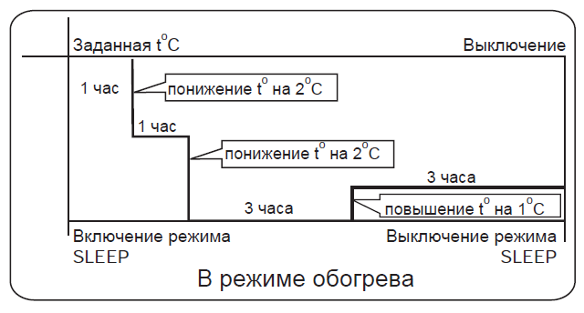Через 3 часа работы режим комфортного сна будет отключен.

Внимание0
Режим комфортного сна доступен в режиме автоматического поддержания температуры «AUTO», в
режиме охлаждения «COOL», в режиме осушения «DRY» и в режиме обогрева «HEAT». В режиме
вентиляции режим комфортного сна недоступен.

Режим работы Здоровье
При нажатии на кнопку «HEALTH» активизируется работа ультрафиолетовой лампы и нано‐аквагенератора,
что благотворно влияет на микроклимат в помещении

Работа кондиционера без пульта дистанционного управления
С помощью данной функции Вы можете использовать кондиционер если пульт дистанционного
управления неисправен (например, разряжены батарейки) или утерян.
Для включения кондиционера нажмите на кнопку EMERGENCY SWITCH на передней панели внутреннего
блока. При этом Вы услышите одиночный звуковой сигнал, подтверждающий включение кондиционера в
режим авто матического поддержания температуры. Кондиционер будет автоматически менять режимы
охлаждения и обогрева в зависимости от текущей температуры внутри помещения.

Температура внутри помещения | Установленная температура | Скорость вращения вентилятора | Режим работы кондиционера
Выше 23 °C | 23 °C | АВТО | Охлаждение
Ниже 23 °C | 23 °C | АВТО | Обогрев

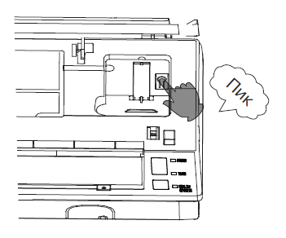Тестовый режим
Данный режим работы кондиционера следует использовать только
в том случае, когда необходимо проверить работоспособность
кондиционера при температуре в помещении ниже 16°C.
Нажмите на кнопку EMERGENCY SWITCH и удерживайте ее более 5
секунд (при этом Вы услышите двойной звуко вой сигнал), после этого
отпустите кнопку EMERGENCY SWITCH.
После 30 минут работы кондиционер автоматически отключится.

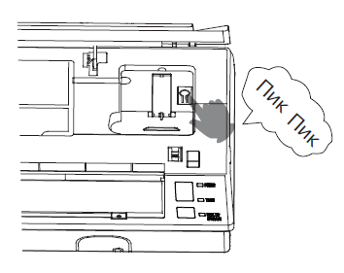Для выключения кондиционера нажмите на кнопку EMERGENCY SWITCH. При этом Вы услышите одиночный звуковой сигнал , подтверждающий выключение кондиционера.
Для отключения данных режимов нажмите кнопку ON/OFF на пульте дистанционного управления, кондиционер перейдет в режим работы, ранее заданный на пульте ДУ.

XOA 3a KOHAIIIL.IIIOHepOM

  - ms: npaBIIInbHOrO IIIcnOnb3OBaHIIIs: KOH,lJIIIUIIIOHepa

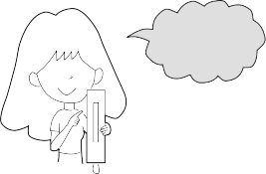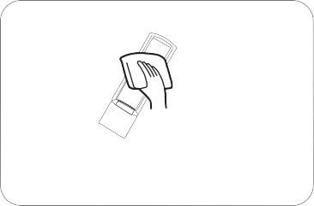nynbT ynpaBneHIIIs:
3a,lJa�Te >KenaeMyiO TeMnepaTypy B KOMHaTe  }f{KnaeMas: TeMnepaTypa | He 6!lOKIIIpYi:1Te nOTOK BO3AYXa OT KOHAIIIL.IIIOHepa  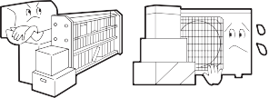
3aKpOi:1Te OKHa III ABepIII  npIII Oxna>K,lJeHIIIIII nOMew,eHIIIs: 3a,lJepHIIITe  TOp! OT nOna,lJaHIIIs: nps:M!x cOnHe4H!x nye� | CnO!lb3Yi:1Te Tai:1Mep  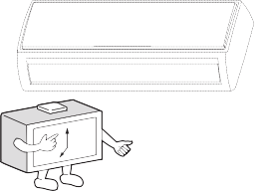
EcnIII He npe,lJnOnaraeTcs: IIIcnOnb3OBaTb KOH,lJIIIUIIIOHep  ,lJnIIITenbHOe BpeMs:, OTKniO4IIITe aBTOMaT nIIITaHIIIs:.  OFF | erY!lIIIpYi:1Te HanpaB!leHIIIe BO3AYWHOrO nOTOKa, IIICnO!lb3Yfl WKTOpKY

3a!IIITIIITe nY!lbT OT nOnaAaHIIIfl BHYTpb erO B!larIII III He npOTIIIpai:1Te $KpaH XIIIMIII#eCKIII aKTIIIBHlMIII %IIIAKOCTflMIII BO III36e%aHIIIe
nOMYTHeHIIIfl $KpaHa.

$xO,lJ 3a KOpnycOM

npOTIIIpai:1Te KOHAIIIL.IIIOHep MflrKOi:1 III CYXOi:1
TpflnKOi:1. npIII Cepbe3HlX 3arpfl3HeHIIIflX IIICnO!lb3Yi:1Te Hei:1Tpa!lbHOe MO !ee CpeACTBO, pa3BeAeHHOe BOAOi:1. nOC!le npOMlBKIII YAa!lfli:1Te MO !ee CpeACTBO nO!lHOCTb .

3anpew,aeTcs: IIIcnOnb3OBaTb:

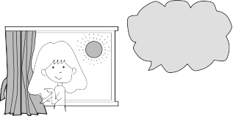"UeTOH,#eH3IIIH, pacTBOpIIITenb IIInIII MOiOw,ee cpe,lJcTBO, KOTOpOe MO>KeT nOBpe,lJIIITb nOKp!TIIIe.

"Opfl#Y BOAY 6O!lee 40OC

0"'IIICTKa BO3AYWHOrO 4>IIIJ1bTpa
    - 0TKpbTb nepeAHIOIO naHeJ1b, nOTfiHYB ee
BBepx.
    - l-'3BJ1e"'b 4>IIIJ1bTp.
Ha%MIIITe Ha &IIIKCaTOp &III!lbTpa B L.eHTpe. nOTflHIIITe HeMHOrO BHIII3, CHflB CO CTOnOpa, III YAa!lIIITb &III!lbTp BHIII3 nO HanpaB!lfl!IIIM.
    - nO"'IIICTIIITb 4>IIIJ1bTp.
CnO!lb3Yi:1Te nl!leCOC A!lfl YAa!leHIIIfl nl!lIII, III!lIII npOMOi:1Te &III!lbTp BOAOi:1. nOC!le MOi:1KIII, BlCYWIIITe &III!lbTp.
    - YCTaHOBIIITb 4>IIIJ1bTp Ha MeCTO.
3aKpenIIITe &III!lbTp TaKIIIM O6pa3OM, #TO6l HaAnIIICb "' (H)"

CMOTpe!la BnepeA . *l AO!l%Hl 6lTb YBepeHl B TOM, #TO &III!lbTp nOna!l Ha nO!lO3bfl III nO!lHOCTb 3a&IIIKCIIIpOBa!lCfl CTOnOpaMIII. +C!lIII npaBli:1 III !leBli:1 &III!lbTpl nOMeHflTb MeCTaMIII, TO $TO MO%eT IIIX nOBpeAIIITb.
    - 3aKpbTb nepeAHIOIO naHeJ1b.
,IIICTKa один раз в год

Техническое обслуживание

Для бесперебойной работы кондиционера во время его эксплуатации требуется:
- Не реже одного раза в год производить техническое обслуживание (далее ТО) системы кондиционирования.
- Техническое обслуживание должно производиться специалистами Авторизованного партнера, либо Авторизованного сервисного центра.
- Производить регулярную чистку воздушных фильтров внутреннего блока в зависимости от интенсивности использования и степени загрязненности воздуха, но не реже одного раза в год.
- Выполнять осмотр поверхности теплообменника (оребрения) наружного блока на предмет загрязнения. При выявлении загрязнения – чистка при помощи мини-мойки высокого давления.
Во избежание спорных ситуаций по гарантии на оборудование сохраняйте полный комплект документов, подтверждающий выполнение технического обслуживания (акт оказания услуг, договор на ТО, гарантийный талон и т.д).
Стандартное техническое обслуживание включает в себя следующий перечень операций:
  - Диагностика кондиционера в режимах работы холод и тепло с замерами технических параметров. При выявлении отклонений от норм, установленных заводом производителем - анализ причин.
  - Визуальный осмотр состояния фреонопроводов, теплоизоляции, кабелей электропитания, дренажной системы, поверхностей теплообменников внутреннего и внешнего блоков. Выдача рекомендаций по эксплуатации.
  - Чистка (пролив) дренажного клапана.
  - Чистка фильтров внутреннего блока

